

КОРДОВСКИЙ СЕЛЬСКИЙ СОВЕТ ДЕПУТАТОВ
КУРАГИНСКОГО РАЙОНА КРАСНОЯРСКОГО КРАЯ

Р Е Ш Е Н И Е

27.02.2015 | с. Кордово | № 61-204р

Об утверждении схемы многомандатных избирательных округов для проведения выборов депутатов Кордовского сельского Совета депутатов Курагинского района Красноярского края

Рассмотрев решение избирательной комиссии муниципального образования Кордовский сельсовет от 25.11.2014 № 11-34 «О схеме многомандатных избирательных округов для проведения выборов депутатов Кордовского сельского Совета депутатов Курагинского района Красноярского края», в соответствии со ст. 18 Федерального Закона от 12.06.2002 № 67-ФЗ «Об основных гарантиях избирательных прав и права на участие в референдуме граждан Российской Федерации», ст. 4 Федерального Закона от 02.10.2012 № 157-ФЗ «О внесении изменений в Федеральный закон «О политических партиях», Федеральным законом «Об основных гарантиях избирательных прав и права на участие в референдуме граждан Российской Федерации», ст. 8 Закона Красноярского края «О выборах в органы местного самоуправления в Красноярском крае», статьей 33 Устава Муниципального образования Кордовский сельсовет Курагинского района Красноярского края, Кордовский сельский Совет депутатов решил:
1. Образовать на территории 2 многомандатных избирательных округа: избирательный округ № 1 – 6 мандатов; избирательный округ № 2 – 4 мандата, по выборам депутатов Кордовского сельского Совета депутатов.
2. Утвердить схему многомандатных избирательных округов для проведения выборов депутатов Кордовского сельского Совета депутатов Курагинского района Красноярского края и её графическое изображение сроком на 10 лет согласно приложения №1 и № 2.
3. Наделить каждого избирателя в образованных многомандатных избирательных округах 4 голосами.
4. Решение вступает в силу после его официального опубликования в средствах массовой информации

Председатель
Кордовского Совета депутатов И.М. Гораль

Глава Кордовского сельсовета В.Л. Кондратьев
Приложение № 1
к Решению Кордовского сельского Совета депутатов от 27.02.2015 № 61-204р
СХЕМА
многомандатных избирательных округов для проведения выборов
депутатов Кордовского сельского Совета депутатов Курагинского района Красноярского края

Количество депутатов 10
Количество многомандатных избирательных округов 2
Численность избирателей по состоянию на 01.07.2014 1465
Средняя норма представительства на 1 депутатский мандат 146
Верхняя граница численности избирателей в избирательном округе на 1 депутатский мандат:
с учетом допустимого отклонения от средней нормы представительства в 10 процентов: 160
Нижняя граница численности избирателей в избирательном округе на 1 депутатский мандат:
с учетом допустимого отклонения от средней нормы представительства в 10 процентов: 132

Наименование и номер избирательного округа | Перечень административно-территориальных единиц, муниципальных образований или населенных пунктов  (частей территории административно-территориальной единицы, или муниципального образования, или населенного пункта),  входящих в избирательный округ | Границы  избирательного округа | Число  избира-телей  в округе | Число замещаемых мандатов
Кордовский  избирательный округ№1 | с.Кордово | с.Кордово | 917 | 6
Кордовский  избирательный округ№2 | п..Журавлево, д.Верхняя Мульга, п.Тартазяк, п.Усть-Каспа | п..Журавлево, д.Верхняя Мульга, п.Тартазяк, п.Усть-Каспа | 548 | 4

Приложение № 2
к Решению Кордовского сельского Совета депутатов от 27.02.2015 № 61-204р

Графическое изображение схемы избирательных округов муниципального образования Кордовский сельсовет

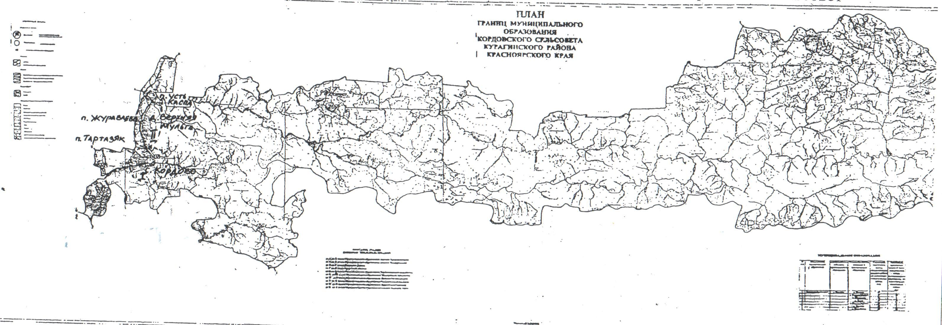

I - Кордовский избирательный округ № 1
II - Кордовский избирательный округ № 2

